ИНВЕСТИЦИОННЫЙ МЕМОРАНДУМ
КОНФИДЕНЦИАЛЬНО · Проект F/A-259U

«STRIKER»
Производство и поставка лёгкого многоцелевого боевого и учебно-боевого самолёта — проект, экономика и структура
Стоимость проекта около 420 млн долларов США

2026 · Правовые выводы проверены по текстам действующих законов и международных соглашений

Резюме
Проект STRIKER — серийное производство и поставка лёгкого многоцелевого боевого и учебно-боевого самолёта F/A-259U. Самолёт построен на проверенной сертифицированной платформе чешского производителя Aero Vodochody, оснащён новым крылом, современной авионикой и двигателем. Он ориентирован на растущий мировой спрос на доступные боевые и учебно-боевые машины и на оборонное сотрудничество в рамках НАТО и ЕС; производство — в странах ЕС.
Экономика проекта
- Стоимость проекта — около 420 млн долларов США, вкладывается поэтапно в течение трёх лет.
- Серийный выпуск — до 48 самолётов в год, всего не менее 300 машин. Цена самолёта — 25 млн долларов, чистая прибыль — не менее 3 млн долларов на самолёт.
- Совокупная чистая прибыль проекта на серийной фазе — не менее 900 млн долларов; ориентировочная окупаемость — около восьмого года с начала финансирования.
Структура владения
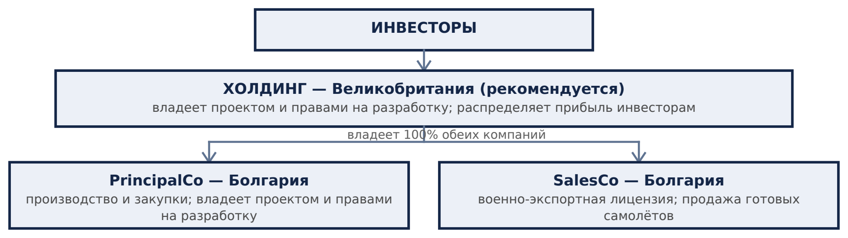
Инвесторы владеют проектом через холдинг в Великобритании; тот владеет двумя болгарскими компаниями (производство и продажи). На первом этапе сборку выполняет независимый чешский завод Aero Vodochody.
Налоговый результат
Прибыль облагается налогом только один раз — в Болгарии по ставке 10%, одной из самых низких в Европейском союзе. При передаче прибыли вверх в холдинг и далее инвесторам налог у источника не возникает. В результате из каждого миллиона евро операционной прибыли до инвестора доходит около 900 тысяч евро.
Регуляторные шаги на старте проекта
Структура реализуема: иностранное владение оборонными авиапроизводителями в НАТО и ЕС допускается, что подтверждается прецедентами (раздел 7.5). Получение необходимых согласований — плановый первый этап запуска болгарских компаний:
- Согласование иностранного владения с болгарским регулятором — один из первых шагов при учреждении операционной и продающей компаний.
- Оформление военно-экспортной лицензии и порядка экспорта с учётом сборки в Чехии (раздел 7.6).
- Закрепление контроля над компанией-лицензиатом за лицами из стран НАТО и ЕС — стандартная отраслевая практика (разделы 7.5 и 9).
Ближайшие шаги
- Согласование структуры и условий с инвесторами; подготовка акционерного соглашения (раздел 9).
- Учреждение болгарских компаний и получение регуляторных согласований и экспортной лицензии как первого этапа запуска.
- Подтверждающие заключения местных юристов по Великобритании, Болгарии и Чехии.

ЧАСТЬ I Проект и экономика
А. Инвестиционная теза
Цель проекта — создать серийное производство современного лёгкого боевого самолёта и вывести его на мировой рынок. Спрос на лёгкие боевые и учебно-боевые машины устойчиво растёт: государства обновляют устаревшие парки и ищут доступную альтернативу тяжёлым истребителям — с близкими боевыми возможностями, но кратно меньшей стоимостью приобретения и эксплуатации.
- Доступная многоцелевая платформа: непосредственная авиационная поддержка, воздушный бой, разведка, радиоэлектронная борьба и продвинутая подготовка лётчиков — в одном самолёте.
- Умеренные капитальные вложения относительно тяжёлых платформ при высокой совокупной прибыли и приемлемом сроке окупаемости.
- Производство и поставки из стран — членов НАТО и ЕС; интеграция в оборонное сотрудничество в рамках этих объединений.
- Опора на готовый производственный опыт и проверенных мировых поставщиков, что снижает технологические риски.
Б. Продукт: F/A-259U STRIKER
F/A-259U «STRIKER» — лёгкий многоцелевой ударный и учебно-боевой самолёт. Он построен на проверенной сертифицированной платформе чешского производителя Aero Vodochody, оснащён новым крылом, современной авионикой и двигателем. Состав бортового оборудования позволяет выполнять широкий круг боевых задач и одновременно служить платформой для продвинутой подготовки лётчиков.
Боевые возможности
- Непосредственная авиационная поддержка (CAS), воздушный бой и противовоздушные операции.
- Разведка, наблюдение и целеуказание (ISR); радиоэлектронная борьба.
- Продвинутая и переходная подготовка лётчиков (LIFT), совместимая с подготовкой на F-16 и F-35.
Ключевые особенности
- Современный радар с активной фазированной антенной решёткой; авионика открытой архитектуры с передачей данных в реальном времени (Link 16).
- Семь точек подвески, интеграция широкого спектра управляемого и неуправляемого вооружения; контейнеры целеуказания.
- Высокая живучесть: бронирование кабины, системы предупреждения, катапультное кресло; эксплуатация с неподготовленных полос; дозаправка в воздухе (опционально).
- Цифровая кабина, бортовые системы контроля и диагностики; экономичная эксплуатация и обслуживание.
Основные характеристики
Параметр | Значение | Параметр | Значение
Размах крыла | 9,54 м | Макс. скорость (у земли) | 936 км/ч
Длина | 12,72 м | Практический потолок | 13 200 м
Макс. взлётная масса | 8 300 кг | Боевые перегрузки | +8 / −4 g
Полезная нагрузка | до 3 000 кг | Двигатель | АI-322F с форсажем, FADEC

В. Финансовые показатели
Расчёты выполнены консервативно: заложены максимально возможные издержки и минимальная прибыль; доходы от планового ремонта и обслуживания уже поставленного парка в модель не включены. Приведённые величины отражают оценку инициаторов и подлежат независимой проверке инвестором.
- Стоимость проекта — около 420 млн долларов США; вкладывается поэтапно: 1-й год — 150 млн, 2-й — 170 млн, 3-й — 100 млн.
- Цена самолёта — 25 млн долларов; себестоимость — до 20 млн; чистая прибыль — не менее 3 млн долларов на самолёт.
- Серийный выпуск выходит на 48 самолётов в год, всего не менее 300 машин; совокупная чистая прибыль проекта — не менее 900 млн долларов.
- Окупаемость зависит от сценария: в базовом — около восьмого года с начала финансирования, в консервативном — около десятого.
Базовый сценарий — финансовая модель по годам (млн долларов США)
Год | Инвестиции | Самолётов | Выручка | Затраты | Чистая прибыль | Накопл. поток
1 | 150 | — | — | — | — | −150
2 | 170 | — | — | — | — | −320
3 | 100 | 4 опытных | — | — | — | −420
4 | — | 24 | 600 | 528 | 72 | −348
5 | — | 24 | 600 | 528 | 72 | −276
6 | — | 32 | 800 | 704 | 96 | −180
7 | — | 32 | 800 | 704 | 96 | −84
8 | — | 48 | 1 200 | 1 056 | 144 | +60
9 | — | 48 | 1 200 | 1 056 | 144 | +204
10 | — | 48 | 1 200 | 1 056 | 144 | +348
11 | — | 48 | 1 200 | 1 056 | 144 | +492
Итого | 420 | 304 | 7 600 | 6 688 | 912 | +492

Накопленный денежный поток и точка окупаемости
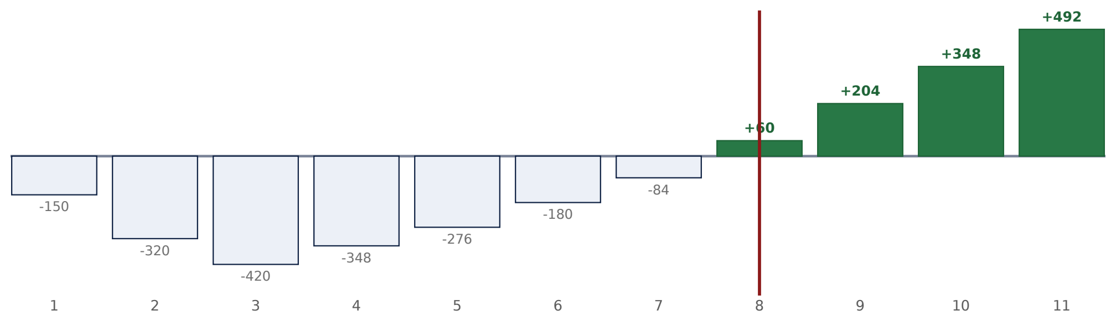
Млн долларов США, базовый сценарий. Красная линия — год выхода в плюс (окупаемость).
Сценарии и допущения
Финансовые показатели — это оценка, построенная на допущениях, которые подлежат подтверждению: цена 25 млн долларов и себестоимость до 20 млн долларов на самолёт, выход на 48 машин в год, обеспечение спроса контрактами на поставку, сроки разработки 37 месяцев.
Сценарий | Окупаемость | Совокупная прибыль | Ключевые допущения
Базовый | около 8-го года | не менее 900 млн $ | Цена 25 млн $, прибыль 3 млн $/шт, выход на 48 шт/год по графику
Консервативный | около 10-го года | порядка 600–700 млн $ | Издержки выше, прибыль около 2 млн $/шт, медленнее выход на полную мощность

Ориентир условий для инвестора
Объём привлечения — около 420 млн долларов: это полное финансирование трёх лет разработки, испытаний и запуска серийного производства. В обмен инвесторы получают совокупную долю в холдинге; конкретная доля, оценка и условия — предмет переговоров.
- Ориентировочная оценка проекта (post-money) — порядка 0,7–1,1 млрд долларов, исходя из прогнозной совокупной прибыли и срока окупаемости.
- Этому соответствует совокупная доля инвесторов ориентировочно 40–60% за полное финансирование в 420 млн долларов.
- Величины индикативны и уточняются по итогам переговоров и подтверждённой финансовой модели.
Г. Этапы и сроки реализации
От начала финансирования до старта серийного производства — 37 месяцев. Ключевые вехи:
- До 14 месяцев: новый двигатель и крыло, пакет рабочей конструкторской документации, макетный образец, первый опытный самолёт.
- До 18 месяцев: второй опытный самолёт для испытаний на прочность.
- До 22 месяцев: третий и четвёртый опытные самолёты для испытаний крыла, оборудования и вооружения.
- До 32–36 месяцев: все виды испытаний; первый предсерийный самолёт передаётся заказчику на войсковые испытания.
- 37-й месяц: начало серийного производства.
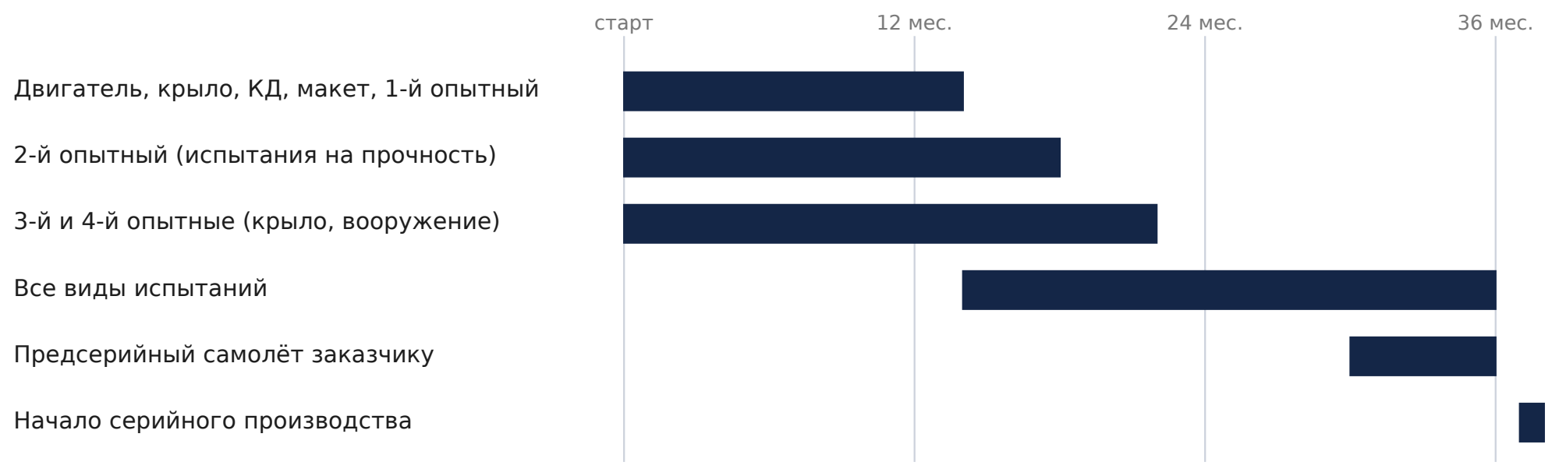
Календарный план от начала финансирования (месяцы).
Д. Участники проекта
Проект инициирован инициативной группой специалистов с опытом реализации проектов в авиационной отрасли. Сборка и серийное производство — в странах ЕС (на первом этапе Чехия, далее Польша или Болгария). Ключевые промышленные участники:
- Aero Vodochody (Чехия) — базовая платформа и сборка опытных образцов и серийных самолётов; известный производитель самолётов этого класса.
- IAI (Израиль) — поставка комплекса авионики для опытных и серийных самолётов.
- Ивченко-Прогрес и Мотор Сич (Украина) — поставка двигателя: разработка и адаптация, опытная партия, серийные двигатели и обслуживание.
- Поставщики отдельных систем (в том числе крыла) — по мере проработки конструкции.
Украина рассматривается также как один из ключевых рынков сбыта. Опора на проверенные мировые предприятия снижает технологические и производственные риски; окончательное закрепление участия происходит договорами на этапе оформления структуры.
Е. Оценка проектных рисков
Ниже — основные проектные риски и меры их снижения. Оценки отражают позицию инициаторов и подлежат независимой проверке инвестором; в частности, спрос предполагается обеспечить предварительными контрактами, наличие которых инвестору следует подтвердить.
Риск | Оценка | Меры снижения
Перерасход средств | ниже среднего | Авторский надзор за реализацией; корректные договоры между участниками
Производственный | ниже среднего | Подбор и обучение персонала; стимулирование управленческой команды
Инфляционный | средний | Контракты в твёрдой валюте; хеджирование валютных рисков
Маркетинговый (сбыт) | ниже среднего | Работа по предварительным контрактам на производство и поставку
Технологические | ниже среднего | Проверенные мировые поставщики компонентов и партнёры

ЧАСТЬ II Корпоративная структура и налогообложение
1. Рекомендуемая структура и ключевые преимущества
Структура состоит из трёх уровней. Инвесторы владеют единой холдинговой компанией; та напрямую владеет двумя болгарскими компаниями — одна организует производство, другая ведёт продажи. Холдинг держит права на разработку самолёта и распределяет прибыль инвесторам. Проект проходит два этапа: на первом сборку выполняет независимый завод по заказу группы, на втором группа может перейти к собственному производству.
Юрисдикции структуры и ставки налога
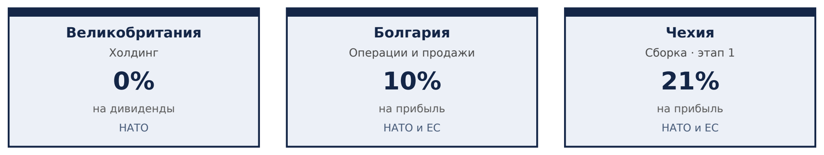
Все страны структуры — члены НАТО, а Болгария и Чехия также входят в ЕС. Прибыль накапливается в Болгарии с одной из самых низких в Евросоюзе ставок — 10%; британский холдинг не платит налог при получении и распределении прибыли.
Этап 1 — производство по заказу (базовая структура)
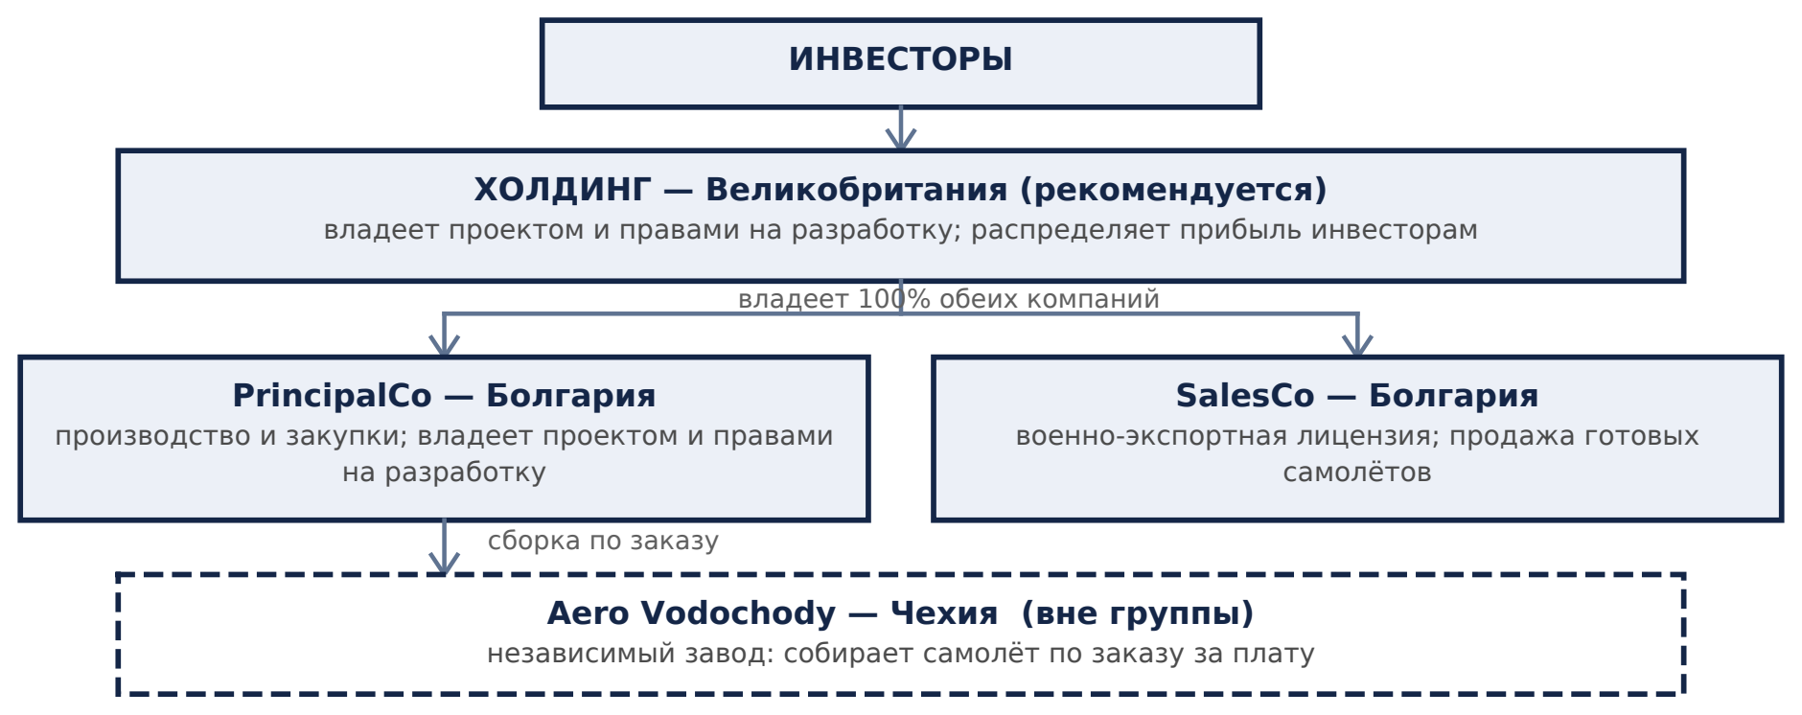
Завод Aero Vodochody в группу не входит: он собирает самолёт по заказу за плату. Компоненты, включая авионику IAI (Израиль), поставляют внешние партнёры.
Этап 2 — собственное производство
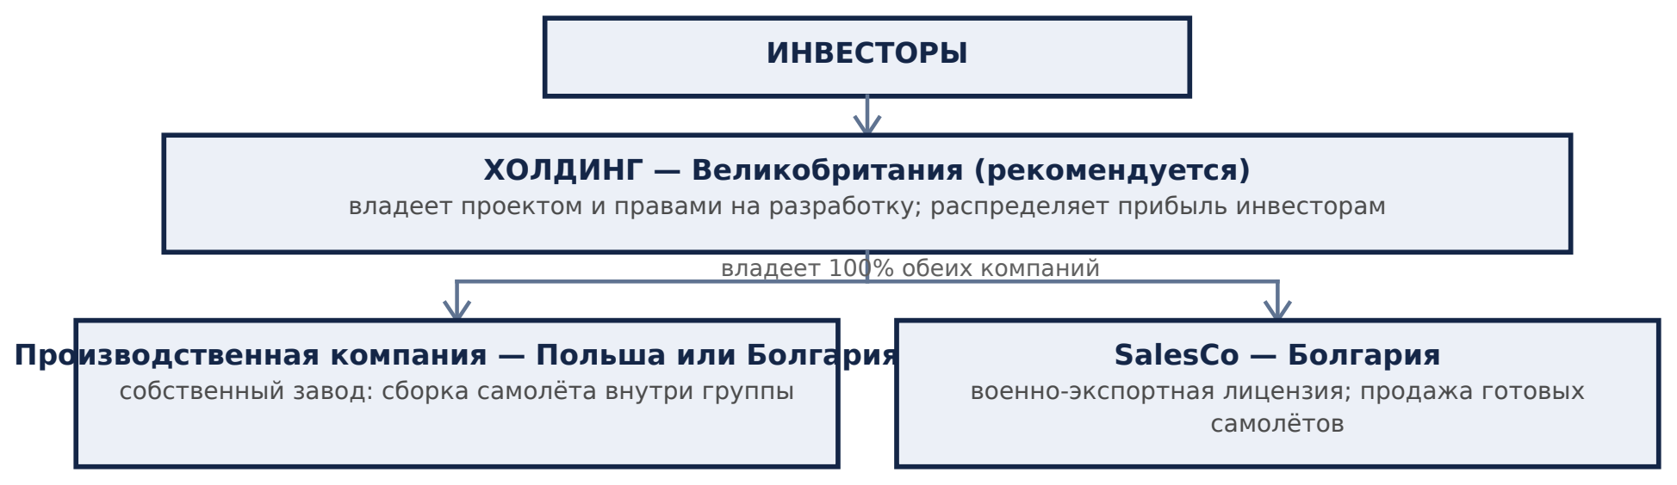
По мере роста группа строит собственный завод, и производственная компания входит в группу.
Ключевые преимущества
- Низкая нагрузка на прибыль. Операционная прибыль облагается в Болгарии по ставке 10% — одной из самых низких в Европейском союзе.
- Прибыль доходит наверх без потерь. Передача из Болгарии в британский холдинг не облагается налогом у источника по налоговому соглашению (доля не менее 10%, не менее года).
- Эффективное распределение. Холдинг выплачивает прибыль инвесторам без удержания налога (раздел 5.3).
- Надёжная юрисдикция холдинга. Великобритания — признанный центр для международных инвесторов с английским правом; защита прав оформляется акционерным соглашением (раздел 9).
- Соответствие военно-экспортным требованиям. Болгария и Чехия — члены НАТО и ЕС с полноценными режимами лицензирования.
- Защита инвестиций. Британский холдинг пользуется действующим договором о защите инвестиций с Болгарией: гарантии от экспроприации и доступ к международному арбитражу против государства (раздел 2.5).
- Гибкость и удобный выход. Переход к собственному производству не требует перестройки; продажа долей на уровне структуры освобождена от налога.
2. Холдинговая компания
Холдинговая компания принадлежит инвесторам напрямую, владеет проектом, получает прибыль от операционной компании и распределяет её в виде дивидендов. Сделки по выходу проходят на её уровне.
2.1 Сравнение юрисдикций по ключевым критериям
Критерий | Великобритания | Люксембург | Ирландия | Нидерланды
Прибыль от операционной компании | без потерь | без потерь | без потерь | без потерь
Налог при выплате инвесторам | ноль для всех | ноль / минимум | ноль / по договору | ноль / минимум
Освобождение при выходе | при условиях | наиболее широкое | да | да
Качество суда и права | английское право | высокое | английское право | высокое
Репутация для инвесторов | высокая | высшая | высокая | высокая
Членство в ЕС | нет | да | да | да

2.2 Итоговая налоговая нагрузка
Во всех четырёх юрисдикциях прибыль поступает из Болгарии в холдинг без налога у источника, а выплата инвесторам сводится к нулю при доле не менее 10%. Поэтому итоговая нагрузка практически одинакова, и выбор определяется надёжностью освобождения, режимом выхода, стоимостью содержания и репутацией.
Юрисдикция | Налог при выплате инвестору | Комментарий
Великобритания | ноль для всех | Налог у источника на дивиденды не взимается в принципе; из Болгарии — ноль по налоговому соглашению; содержание дешевле
Люксембург | ноль / минимум | Ноль для держателей с долей ≥10%, облагаемых налогом не менее 8% в своей стране; наиболее широкий режим выхода
Ирландия | ноль / по договору | Общее право; освобождение при условиях
Нидерланды | ноль / минимум | Автоматическое освобождение; содержание дороже

Важное различие: в Люксембурге нулевой налог при выплате инвестору возможен только если получатель — компания, облагаемая налогом не менее 8% в своей стране (корпоративный инвестор из ОАЭ с 9% удовлетворяет). Великобритания не удерживает налог на дивиденды ни при каком составе собственников — поэтому она и рекомендована.
2.3 Рекомендация: холдинг в Великобритании
Мы рекомендуем Великобританию. Состав инвесторов пока не определён, а британский холдинг устойчив к любому составу: налог у источника на дивиденды здесь не взимается в принципе. Прибыль из Болгарии поступает без удержания по договору; полученные дивиденды освобождены; при продаже долей действует освобождение от налога на прирост стоимости участия в торговой компании. Добавляются английское право и более низкая стоимость содержания.
Люксембург остаётся равноценной альтернативой для инвесторов — нормально облагаемых компаний ЕС. Выбор страны холдинга не снимает проверку иностранных инвестиций: она оценивает конечного собственника независимо от места холдинга (раздел 7.5). Великобритания даёт и дополнительный слой защиты инвестиций — через действующий договор с Болгарией (раздел 2.5).
2.4 Почему исключена Швейцария
Швейцария привлекательна по налогам и репутации, но для оборонного проекта с экспортной составляющей не подходит: законы о военных материалах и о нейтралитете жёстко ограничивают участие швейцарских компаний в поставках военной продукции и её реэкспорте.
2.5 Защита инвестиций: национальное право и инвестиционные договоры
Вложения инвесторов защищены на двух уровнях: правом страны холдинга и международными договорами о защите инвестиций между страной холдинга и государствами, где находятся активы.
Национальное право. Великобритания обеспечивает верховенство права, независимые суды, защиту собственности (ст. 1 Протокола № 1 к ЕКПЧ) и свободное перемещение средств. Люксембург как член ЕС гарантирует защиту собственности (ст. 17 Хартии ЕС) и свободу движения капитала (ст. 63 ДФЕС).
На уровне «холдинг → активы» у Великобритании есть действующий договор о защите инвестиций с Болгарией (1995, в силе с 1997) и с Чехией (1990): гарантии от экспроприации, справедливый режим, свободный перевод доходов и доступ к международному арбитражу против государства. Люксембургский холдинг такой защиты в отношении этих стран лишён: договоры между государствами ЕС прекращены соглашением 2020 года (после решения Суда ЕС по делу Achmea).
На уровне «инвестор → холдинг» защищает другой договор — между страной инвестора и страной холдинга. И Великобритания (с ОАЭ — 1992), и Люксембург через союз с Бельгией (BLEU; с ОАЭ — 2004, с Саудовской Аравией — 2001) имеют такие договоры. Значение этого слоя умеренное: вероятность экспроприации со стороны самих Великобритании или Люксембурга крайне мала.
Оговорки: Европейская комиссия добивается прекращения британских договоров с Болгарией и Чехией (дело в Суде ЕС, декабрь 2024); договор Великобритания—Польша прекращён в 2018 году. И Великобритания, и Люксембург участвуют в Вашингтонской (ICSID) и Нью-Йоркской конвенциях, поэтому арбитражные решения исполнимы более чем в 170 странах.
3. Производственная компания
Производство проходит два этапа: сначала сборку ведёт действующий завод по заказу группы, затем группа может перейти к собственной сборке.
3.1 Первый этап — производство по заказу
Сборку выполняет Aero Vodochody (Чехия) — независимый завод с опытом производства самолётов этого класса. Группа заказывает сборку и сама закупает документацию, авионику (IAI, Израиль) и двигатели. Это избавляет от необходимости строить собственный завод, экономит вложения и время и опирается на готовый опыт и сертификацию.
Условие сохранения болгарской ставки 10%: чтобы прибыль облагалась в Болгарии, а не в Чехии, болгарская компания не должна создавать в Чехии налогооблагаемого присутствия (постоянного представительства). Сборка силами независимого подрядчика на рыночных условиях сама по себе такого присутствия не создаёт.
3.2 Второй этап — собственное производство
По мере роста группа может организовать собственную сборку: это требует вложений и времени, но даёт полный контроль. Среди стран ЕС перспективна Польша — развитая авиапромышленность, кадры и льготы для крупных инвестиций; рассматривается также Болгария. Конкретная площадка определяется на этом этапе.
3.3 Сравнение юрисдикций производства
Страна | Налог | Труд, €/ч | Авиапром | Комментарий
Болгария | 10% | 10,6 | базовый | Самый низкий налог и самая дешёвая рабочая сила в ЕС; член НАТО и ЕС
Румыния | 16% | 12,5 | средний | Низкие издержки, есть авиапредприятия; член НАТО и ЕС
Польша | 19% | около 16 | сильный | Развитый авиапром и льготы для крупных инвестиций; член НАТО и ЕС
Словакия | 10–24% | около 16 | базовый | Ставка 24% — только при выручке свыше 5 млн €; иначе 21% или 10%
Чехия | 21% | около 18 | сильный | Лидер в классе; место сборки на первом этапе; член НАТО и ЕС

4. Продающая компания
Продажа боевых самолётов требует военно-экспортной лицензии страны продавца и подтверждения конечного пользователя. Продающая компания должна находиться в стране — члене НАТО и ЕС с действующим режимом военно-экспортного контроля; офшорные юрисдикции для этой роли не подходят.
4.1 Сравнение юрисдикций
Страна | Налог | Военно-экспортный режим | Передача прибыли в холдинг
Болгария | 10% | развитый | ноль (обе страны в ЕС)
Чехия | 21% | крупный экспортёр | ноль
Польша | 19% | сильный | ноль
Румыния | 16% | средний | ноль
Словакия | 21–24% | средний | ноль

Продающую компанию рекомендуется разместить в Болгарии — там же, где операционную: одна из самых низких ставок, полноценный военно-экспортный режим, передача прибыли без потерь. Закупочную и продающую функции целесообразно разделить на две болгарские компании. Размещение лицензии в Болгарии не отменяет того, что при сборке и отгрузке из Чехии применяются чешские экспортные правила и согласие (раздел 7.6).
5. Движение прибыли и налоговая нагрузка
В рекомендованной структуре операционная и продающая компании находятся в Болгарии, холдинг — в Великобритании, сборка на первом этапе — на заводе Aero Vodochody в Чехии.
5.1 Почему Болгария для операционной и продающей компаний
Юрисдикция | Ставка | Оценка для нашей структуры
Венгрия | 9% | Формально ниже, но не даёт преимущества: поверх 9% — местный налог с оборота (до 2%); фактическая нагрузка приближается к болгарской. Мнение о препятствиях со стороны правил КИК ошибочно.
Болгария | 10% | Плоская ставка без сложных условий; военно-экспортный режим; передача в холдинг ЕС без налога у источника
Ирландия | 12,5% | 12,5% только на торговый доход; пассивный — 25%
Кипр | 15% | Ставка повышена с 12,5% до 15% с 2026 года

Помимо налога, в пользу Болгарии говорят и операционные факторы:
- Стоимость рабочей силы — самая низкая в Европейском союзе, что снижает издержки операционной и продающей компаний.
- Невысокая стоимость организации и содержания производства и присутствия (офис, персонал, управление) по сравнению с большинством стран ЕС.
- Логистическая близость к ключевым поставщикам: сборка в Чехии, двигатель из Украины, авионика из Израиля — Болгария удобно расположена относительно этих маршрутов и рынков региона.
- Полноценный военно-экспортный режим члена НАТО и ЕС и предсказуемое регулирование.
5.2 Международный минимальный налог
Базовая ставка — 10%. Правила международного минимального налога (Pillar Two — 15% для крупных групп) применяются к группе с годовой консолидированной выручкой от 750 млн € как минимум в двух из четырёх предыдущих лет. Для проекта это отдалённый сценарий.
5.3 Налоговая нагрузка по шагам
Шаг движения прибыли | Налог | Комментарий
Налог на прибыль операционной компании (Болгария) | 10% | Одна из самых низких в ЕС; при достижении порога выручки возможна корректировка
Передача прибыли из Болгарии в холдинг | ноль | По налоговому соглашению с Великобританией (доля ≥10%, не менее года)
Выплата дивидендов инвесторам из холдинга | ноль | Великобритания не удерживает налог на дивиденды ни при каком составе собственников
Продажа долей инвесторами (выход) | ноль* | *На уровне структуры. Налог в стране проживания инвестора — отдельно (раздел 8)

5.4 Иллюстрация: путь 1 млн € прибыли
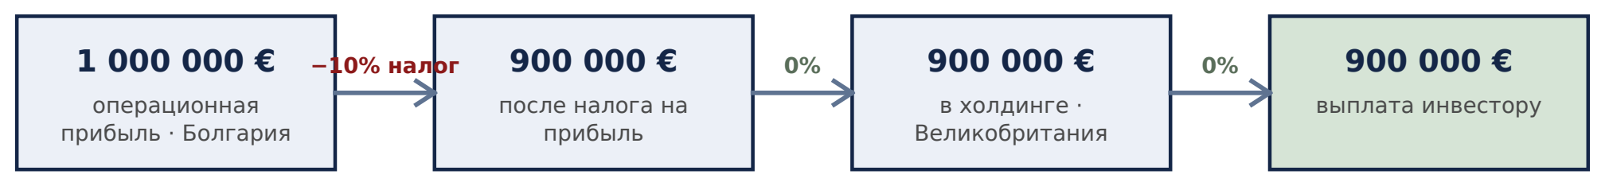
Совокупная налоговая нагрузка составляет 10% и формируется только болгарским налогом на прибыль. Налог в стране проживания инвестора в иллюстрации не учтён.
Для сравнения — сколько дошло бы до инвестора из того же миллиона при менее эффективных конфигурациях:
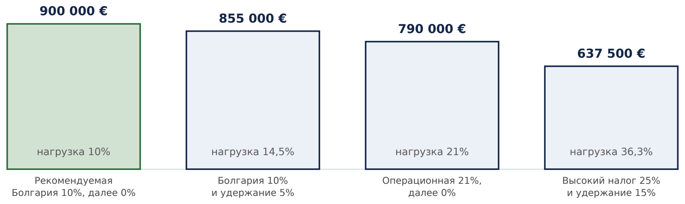
5.5 Правовая основа
Выводы опираются на конкретные нормы: освобождение дивидендов между компаниями ЕС — Директива Совета 2011/96/ЕС; ноль при передаче из Болгарии в Великобританию — ст. 10 налогового соглашения 2015 года; освобождение дивидендов в Великобритании — ч. 9A Закона о корпоративном налоге 2009 года; освобождение при продаже долей — прил. 7AC к Закону 1992 года; Люксембург — ст. 147 и 166; международный минимальный налог — Директива 2022/2523. Полный перечень — в приложении.
6. Две модели владения правами на разработку
Под правами на разработку понимаются конструкторская документация, права на самолёт и патенты. Основной считается первая модель.
6.1 Модель 1 — права у операционной компании (рекомендуется)
Права принадлежат болгарской операционной компании. Прибыль облагается в Болгарии по 10%, поднимается в холдинг дивидендами без удержания и распределяется инвесторам. Лицензионные платежи не возникают.
- Простота: нет лицензий, роялти и сложного учёта; меньше поводов для спора с налоговыми органами.
- Согласованность: права и производство в одной компании, что отвечает международным правилам.
- Надёжность: модель работает независимо от патентоспособности и участия подрядчиков в капитале.
6.2 Модель 2 — права у холдинга (потенциальная оптимизация)
Холдинг владеет правами, лицензирует их операционной компании и получает роялти. При льготном режиме для доходов от интеллектуальной собственности (IP-box) роялти облагаются по пониженной ставке: Люксембург — около 5,2% (только патенты и защищённое ПО), Нидерланды — около 9%, Великобритания и Ирландия — 10%. Применимость зависит от патентоспособности и независимости подрядчиков; для авиапроектов чаще работает только Модель 1.
7. Риски и условия, от которых зависит результат
7.1 Деловая цель структуры
Налоговые льготы сохраняются только при наличии у структуры реальной деловой цели. У каждого элемента есть самостоятельное обоснование: холдинг объединяет инвесторов и обеспечивает управление и выход; операционная компания несёт реальные функции; продающая компания держит лицензию; сборка в Чехии использует сертифицированный завод; выбор Болгарии обусловлен не только ставкой.
7.2 Реальное присутствие
Нулевые и пониженные ставки действуют только при реальном присутствии: управлении, персонале, офисе и принятии решений по месту регистрации. Это требует расходов на содержание, которые следует заложить в бюджет.
7.3 Экономика продукта
Финансовые показатели приведены в части I и отражают оценку инициаторов; они построены на коммерческих допущениях (цена, себестоимость, объёмы сбыта), которые инвестору следует подтвердить. Налоговые выводы применимы при любом уровне прибыли.
7.4 Экспортный контроль
Экспорт боевых самолётов зависит от государственных лицензий, которые выдаются по усмотрению властей; круг покупателей ограничен. Отдельного внимания требует авионика IAI: она подпадает под израильский экспортный контроль, поэтому при её установке и реэкспорте необходимы разрешения и сертификат конечного пользователя.
7.5 Допуск иностранных собственников к оборонному активу
Прямого запрета на участие иностранных, в том числе ближневосточных, инвесторов в оборонных авиапроектах НАТО и ЕС не существует. Практика это подтверждает: суверенный фонд Абу-Даби Mubadala несколько лет владел итальянским Piaggio Aerospace; EDGE (ОАЭ) инвестирует в Польше, Эстонии и Швейцарии; Aero Vodochody — в частном владении. Вопрос не в запрете, а в условиях допуска.
Эти условия задаёт проверка иностранных инвестиций (в ЕС — Регламент 2019/452). В нашей структуре она затрагивает прежде всего Болгарию.
- Болгария — основная страна проверки. Режим введён поправками в Закон о поощрении инвестиций (в силе с 12.03.2024; правила — с 22.07.2025); порог — доля ≥10% или инвестиция >2 млн €. Для инвестора с участием госоргана вне ЕС проверка обязательна; совет выносит решение в срок до 45 рабочих дней.
- Чехия — проверка владения не возникает: завод Aero Vodochody группа не покупает, лишь размещает заказ.
- Польша — значима только если завод второго этапа разместить в Польше.
Согласование иностранного владения — плановый этап запуска, а не препятствие. Чтобы пройти его уверенно, применяют отработанную в оборонной практике схему разделения экономического участия и контроля (в США — режим FOCI):
- Инвесторы вне НАТО получают экономическое участие, но не контроль; для этого вводятся акции с ограниченным правом голоса.
- Контроль над компанией-лицензиатом закрепляется за лицами из стран НАТО и ЕС: специальный класс акций, право вето, директора с допуском, соглашение о безопасности.
- Предварительная консультация с болгарским регулятором проводится в начале проекта.
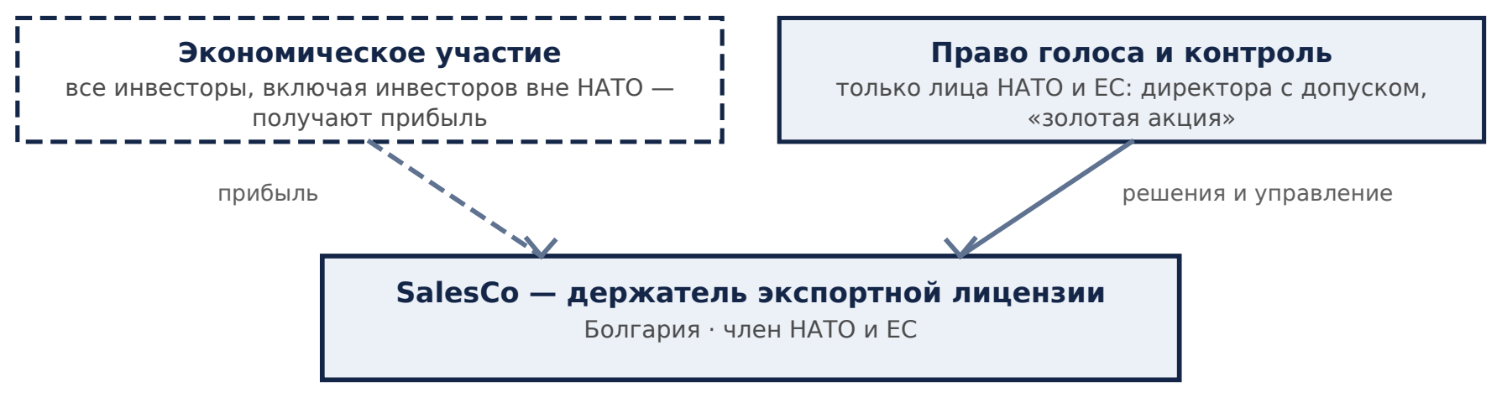
Разделение экономического участия и контроля: прибыль получают все инвесторы, а управление компанией-лицензиатом остаётся за лицами из стран НАТО и ЕС.
7.6 В какой стране оформляется экспортная лицензия
Размещение лицензии в болгарской компании не решает вопрос автоматически. По Директиве 2009/43/ЕС (ст. 10) при экспорте товара за пределы ЕС получатель обязан соблюсти экспортные ограничения страны происхождения и при необходимости получить её согласие. Поскольку самолёт собирается в Чехии, чешские правила применяются и при продаже через Болгарию. Порядок лицензирования согласуется с чешским и болгарским регуляторами.
7.7 Коммерческие допущения
Структура первого этапа предполагает согласие завода Aero Vodochody на сборку по заказу группы и исполнение обязательств ключевыми поставщиками; эти договорённости должны быть закреплены договорами.
8. Границы меморандума
Что охватывает меморандум | Что требует отдельной проработки
Выбор юрисдикций для холдинга, операционной и продающей компаний | Независимая проверка финансовой модели и коммерческих допущений (часть I)
Движение прибыли и налог у источника на уровне структуры | Налог инвестора в стране его проживания
Налогообложение инвесторов при распределении и выходе | Защита прав инвесторов: акционерное соглашение, права меньшинства, выход
Принципиальная допустимость структуры поставок (раздел 7.6) | Допуск иностранных собственников к оборонному активу (раздел 7.5)
Корпоративный налог, дивиденды, роялти, прирост капитала | Прочие налоги (НДС, удержания по услугам), стоимость присутствия

Настоящий меморандум подготовлен для предварительного обсуждения с инвесторами и не является окончательной налоговой или юридической консультацией. Ставки и правовые выводы приведены по состоянию на 2026 год; отдельные параметры подлежат подтверждению местными консультантами при внедрении структуры.
9. Акционерное соглашение: ключевые условия
Раздел задаёт каркас отношений между инвесторами и инициаторами на уровне холдинга. Это перечень ключевых условий для последующей детальной проработки юристами.
9.1 Стороны и капитал
- Стороны — инвесторы и инициаторы проекта как акционеры британского холдинга.
- При необходимости вводятся разные классы акций — чтобы отделить экономическое участие от права контроля.
- Средства вносятся траншами по мере достижения этапов проекта.
9.2 Управление
- Совет директоров: представители инвесторов и инициаторов и независимый директор; для оборонных и экспортных решений — директор из стран НАТО и ЕС с допуском к гостайне.
- Квалифицированное большинство / вето по важнейшим вопросам: бюджет и крупные вложения, займы, эмиссия, сделки со связанными сторонами, передача прав на разработку, смена контроля, выбор экспортных рынков, M&A, ликвидация.
- За операционную реализацию отвечают инициаторы; предусматриваются удержание ключевых лиц и постепенное закрепление их долей.
9.3 Защита миноритарных инвесторов и переход долей
- Право на информацию, защита от размывания, право присоединиться к продаже на равных условиях.
- Ограничения на отчуждение: запрет продажи на срок, право первоочередного выкупа.
- Любая передача доли — только при прохождении проверки иностранных инвестиций и сохранении допуска к лицензии.
9.4 Выход и разрешение тупиковых ситуаций
- Выход — публичное размещение или продажа стратегу; при квалифицированном большинстве миноритарии присоединяются к продаже.
- Тупики разрешаются через эскалацию, посредничество и опционы выкупа долей.
9.5 Применимое право и предварительные условия
- Применимое право — английское; споры — международный арбитраж.
- Ковенанты по экспортному контролю и санкциям; прозрачность бенефициарного владения.
- Условия закрытия: разрешение болгарского регулятора, согласованный порядок экспортного лицензирования, договоры с Aero Vodochody, IAI и поставщиками двигателя.
Приложение. Правовые источники
Первичные правовые акты с указанием статей; сверены по официальным текстам и подлежат подтверждению местными юристами.
Вопрос | Источник
Освобождение дивидендов между компаниями ЕС | Директива Совета 2011/96/ЕС от 30.11.2011
Освобождение роялти между компаниями ЕС | Директива Совета 2003/49/ЕС: ст. 3 (порог 25%), ст. 1(10) (срок до 2 лет)
Международный минимальный налог (15%) | Директива Совета (ЕС) 2022/2523 от 14.12.2022
Болгария → Великобритания, дивиденды | Соглашение 2015 года (SI 2015/1891), статья 10
Великобритания: освобождение дивидендов | Закон о корпоративном налоге 2009 года, часть 9A
Великобритания: освобождение при продаже долей | Закон о налоге на прирост капитала 1992 года, приложение 7AC
Люксембург: освобождение участия / удержание | Закон о подоходном налоге (LIR), статьи 166 и 147
Болгария: налог на прибыль | Закон о корпоративном подоходном налоге, статья 20 — 10%
Проверка иностранных инвестиций (ЕС) | Регламент (ЕС) 2019/452 от 19.03.2019
Проверка иностранных инвестиций (Болгария) | Закон о поощрении инвестиций (в силе с 12.03.2024; правила — 22.07.2025)
Проверка иностранных инвестиций (Чехия) | Закон № 34/2021 Coll. (в силе с 01.05.2021)
Передача оборонной продукции внутри ЕС | Директива 2009/43/ЕС, статья 10
Защита инвестиций (примеры договоров) | Великобритания—Болгария (1995), —Чехия (1990); инвестор→холдинг: UK—ОАЭ (1992), BLEU—ОАЭ (2004), —Саудовская Аравия (2001)

